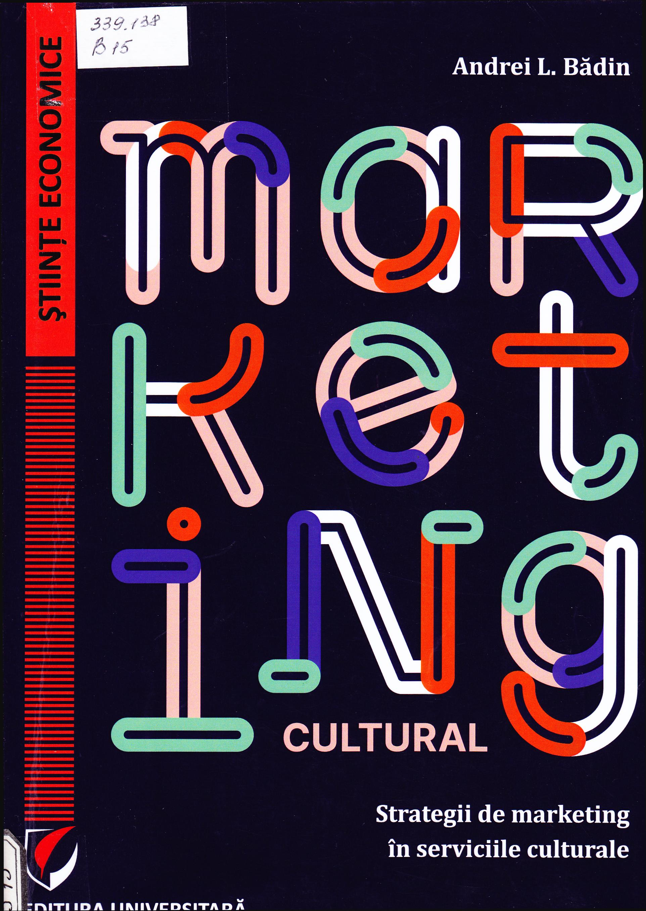

CUPRINS
CUVÂNT ÎNAINTE 5
REZUMAT 7
SUMMARY 8
CUPRINS 9
INTRODUCERE 11
PARTEA I. INDUSTRIA CULTURALÂ ŞI PARTICULARITĂŢILE
ACESTEIA - Arta spectacolului 25
- MARKETINGUL SERVICIILOR - DELIMITĂRI TEORETICE 27
  - DEFINIŢIA MARKETINGULUI - ÎNTRE ŞTIINŢĂ ŞI ARTĂ 27
  - MARKETINGUL SERVICIILOR-O PREZENTARE CRONOLOGICĂ.. 29
    - Istoria marketingului serviciilor 31
    - Conceptul de servicii 40
    - Caracteristicile serviciilor 43
    - Tipologia serviciilor 52
  - MARKETINGUL CULTURAL 62
  - CONCLUZII 69
- MARKETINGUL SERVICIILOR CULTURALE 71
  - PREZENTAREA INDUSTRIEI CREATIVE 71
    - Poziţionarea industriei culturale în cadrul industriei creative 72
    - Economia creativă 74
  - DOMENIUL SERVICIILOR CULTURALE 77
    - Industria culturală - servicii, bunuri şi economie 77
  - COMPONENTELE ŞI CLASIFICAREA SERVICIILOR CULTURALE 81
    - Sectorul cultural 83
  - PIAŢA SERVICIILOR CULTURALE 84
    - Comerţul in sectorul cultural 85
    - Industria culturală în România 87
      - Strategia sectorială în domeniul culturii - România 88
  - COMPORTAMENTUL CONSUMATORULUI DE SERVICII
CULTURALE 90
    - Marketingul experienţei 93

- Implicaţiile de marketing în arta spectacolului 94
- Satisfacţia consumatorului de servicii culturale 96
2.5.3.1. Marketingul relaţional 98
- Fidclizarea consumatorului de servicii culturale 99
- Aşteptările consumatorilor de spectacole - element fundamental
pentru înţelegerea comportamentului post-cumpărare 102
2.6. ARTA SPECTACOLULUI - ANALIZĂ 105
- Analiză Uniunea Europeană 105
- Analiză România 106
- STRATEGII DE MARKETING ÎN SERVICIILE CULTURALE 112
  - STRATEGIA DE MARKETING 113
    - Caracteristicile serviciilor 114
    - Mixul de marketing 116
    - Marketing cultural, strategie şi mix de marketing 118
    - Evoluţia marketingului cultural 119
    - Mixul de marketing în serviciile culturale - arta spectacolului 119
  - POLITICA DE PRODUS 121
  - POLITICA DE PREŢ 125
  - POLITICA DE DISTRIBUŢIE 127
  - POLITICA PROMOVARE 128
  - POLITICA DE PERSONAL 132
PARTEA A II-A. PREZENTAREA SITUAŢIEI ACTUALE A SERVICIILOR CULTURALE 135
- PIAŢA DE SPECTACOLE DIN BUCUREŞTI 137
- PREZENTAREA PIEŢEI DE SPECTACOLE DIN BUCUREŞTI 138
- CONCLUZII ’. 162
- PREZENTAREA UTILIZĂRII MIX-ULUI DE MARKETING
DE CĂTRE ENTITĂŢILE CULTURALE - SERVICII TIP SPECTACOL 165
  - PREZENTAREA UTILIZĂRII MDC-ULUI DE MARKETING 168
  - CONCLUZII 195
- PERCEPŢIA ŞI SATISFACŢIA CONSUMATORILOR
DE SPECTACOLE DIN BUCUREŞTI 199
- CONCLUZII ŞI PROPUNERI 204
BIBLIOGRAFIE 213

Titlu: Marketing cultural: strategii de marketing în serviciile culturale
Autor: Andrei L.Bădin
Locul, editura, anul ediţiei: București: Editura Universitară, 2021
Cota: 339.138, B-15
Localizare: Sala de lectura N 1 (2 ex.)

